**Renforcement de capacités des acteurs du programme : Les potentiels récipiendaires du fonds d’investissement local bénéficient d’une formation sur les techniques de production d’oignon**

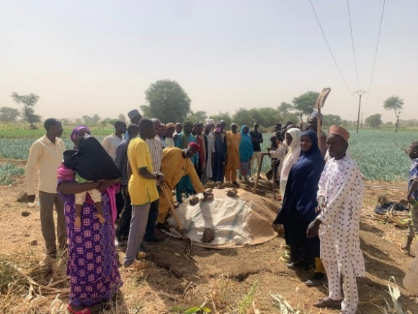Dans le cadre de la mise en œuvre effective de la trajectoire II « **Opportunités d'affaires, de services et d'emploi et liens avec le marché améliorés, générant ainsi une plus grande valeur économique**» du programme Pro ARIDES, il a été planifié un paquet d’activités dont entre autres les renforcements **de capacités des microentreprises rurales hors exploitation agricole/troupeaux**.Ce paquet d’activités vise en effetla capacitation des petites et moyennes entreprises (PME) cooptées pour bénéficier du fonds y relatif mais aussi des organisations paysannes (OP) issues pour la plupart des champs écoles agropastorales (CEAP) initiés par le programme, susceptibles d’être récipiendaires du fonds d’investissement local mis en place pour développer leurs capacités opérationnelles.

C’est dans cette optique que cinq (5) promoteurs de PME des 7 communes de la région de Tahoua ainsi que vingt un (21) représentants d’OP issues des CEAP des mêmes communes positionnées sur au moins l’un des maillons (production, transformation, commercialisation) de la chaine de valeur « oignon », ont bénéficié du 09 au 13 décembre 2023 d’une formation sur les techniques de production d’oignon, formation exprimée sous forme de besoin par ces organisation lors du processus d’élaboration de leur plan de renforcement des capacités mis en place en amont. Cette session de formation, d’une durée de cinq (5) jours, a été facilitée par les directeurs départementaux de l’Agriculture de Madaoua (avec 3 communes : Bangui, Sabon guida et Galma) et de Malbaza (Malbaza et Dogueraoua qui est le centre de regroupement pour la formation). A ces communes s’ajoutent celles du département de Konni (que sont Bazaga et Tsernaoua).

Cette formation vise globalement à préparer davantage les PME à recevoir la subvention pour son utilisation efficace mais également à constituer un préalable aux OP issues des CEAP pour une meilleure mise en route de leurs activités. Au cours de cette formation, les récipiendaires ont été exposés à des travaux de groupe, des projections vidéo sur le cycle complet de l’oignon ( de la préparation du sol à travers le brûlis, le nivellement, à la mise en place de la pépinière, son entretien jusqu’au repiquage, et du suivi et entretien des plants transplantés jusqu’à la bulbaison, récolte, conditionnement et commercialisation), des notions sur les potentiels ennemis de culture, leurs modes d’opération et leurs contrôles, mais aussi des sorties terrain qui se sont soldés par des travaux pratiques sur les techniques du compostages, et de la gestion alternative des ravageurs. A la fin de la formation, chaque participant a bénéficié d’un cahier de l’apprenant constitué de 34 pages traitant des sujets évoqués au cours de la formation, utile pour se remémorer certains passages surtout que **le rappel est pédagogique** comme il est dit de coutume !